МІНІСТЕРСТВО ОСВІТИ ТА НАУКИ УКРАЇНИ
ДЕРЖАВНИЙ УНІВЕРСИТЕТ «ЖИТОМИРСЬКА ПОЛІТЕХНІКА»

ФІКТ
Кафедра комп’ютерних технологій в медицині та телекомунікаціях

Лабораторна робота №1
«Порти виводу/вводу, GPIO»

Виконав: Студент І.П.

Перевірив: Корніюк А.В.

Житомир 2023
Тема: Порти виводу/вводу, GPIO.
Мета: дослідити роботу портів виводу/вводу на мікроконтролері ATmega328 на платі Arduino UNO. Написати програму для підключення світлодіода та кнопки.

Короткі теоретичні відомості.
В цьому місці ви напишете короткі теоретичні відомості по портах вводу виводу GPIO. (пошукаєте в інтернеті, обєм 1-3 сторінки).

Хід роботи

Складаємо схему №1. Для цього нам потрібно: плата Arduino UNO, світлодіод, струмобмежуючий резистор.

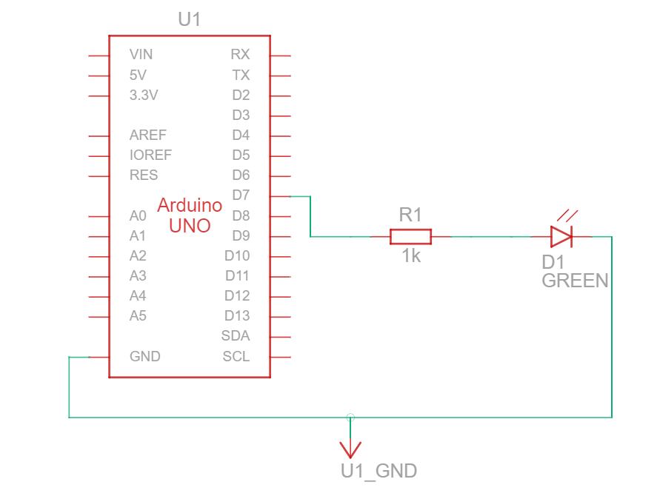
Рис.1 – Схема №1
В даній схемі ми використовуємо світлодіод SM0603GC (кожен має знайти даташит на будь-який світлодід 1 в списку – червоний, 2 – зелений, 3 –синій, 4 – оранжевий, 5 – білий і т.д. 6 – червоний, 7 - зелений.) На рис.2 представлено характеристики світлодіода SM0603GC.
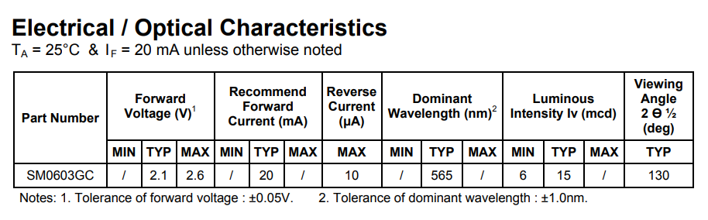
Рис.2 – Електричні та оптичні характеристики SM0603GC
Для розрахунку струмообмежуючого резистора скористаємось даними з технічної документації на світлодіод SM0603GC.
Напруга світіння(forward voltage) = 2,1 В.
Рекомендований струм(forward current) = 20 мА.
Враховуючи що напруга живлення плати Arduino UNO =5В, розрахуємо струмообмежуючий резистор за формулою:
$$R=\frac{U_{живл.}-U_{св}}{I}= \frac{5 В-2,1 В}{0,02 А}=145 Ом$$

Так як в номінальному ряді Е24 немає резистора з таким опором, беремо найближчий номінал в більшу сторону 150 Ом.

Пишемо першу програму, в даному випадку це звичайний маячок (blink). Затримка порядковий номер * 100, світіння порядковий номер *150 в мілісекундах.
Код програми:

#define led 7
void setup()
{
pinMode(led,OUTPUT);
}
void loop()
{
digitalWrite(led,HIGH);
delay(1000); // Варіант №434
digitalWrite(led,LOW);
delay(1000); // Варіант №434
}

Складаємо схему №2, в данній схемі ми підєднали кнопку до піна А0 (рис.3). Напишіть для чого потрібен підтягуючий резистор

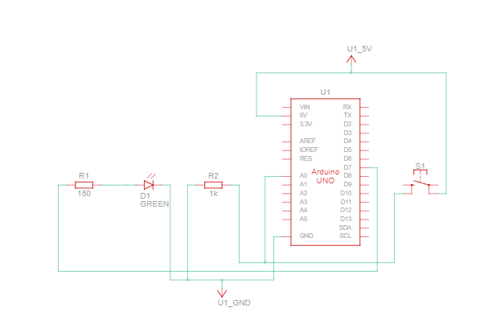
Рис.3 – Схема №2

Номінал підтягуючого резистора обрали типовим 10 кОм, в номінальному ряді Е24 такий номінал присутній. Пишемо програму для схеми з резистором, при натисканні на кнопку світлодіод має загорятись.
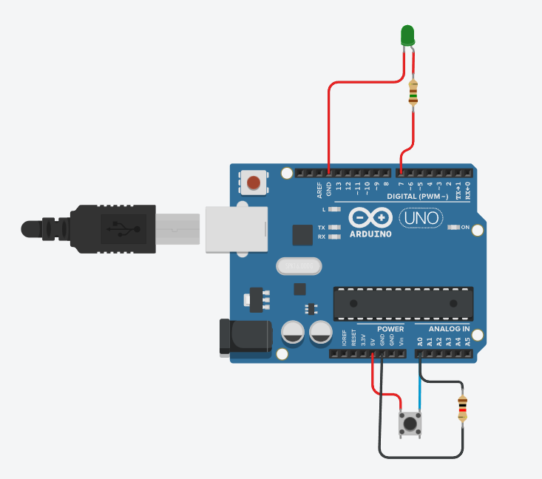
Рис.4 – Вигляд зібраної схеми в симуляторі TinkerCad

Код програми:

#define led 7
#define button A0
void setup()
{
pinMode(led,OUTPUT);
pinMode(button,INPUT);
}
void loop()
{
bool state;
state = digitalRead(button);
digitalWrite(led,state);
}

Висновки: пишете які висновки ви зробили. Не один рядок і не одне речення.

